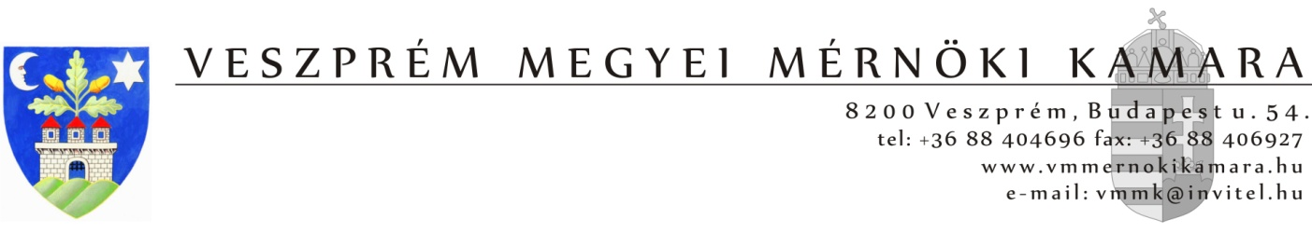

JELENTKEZÉSI LAP

Épületgépész szakmai továbbképzési nap

2017. május 4.

Pannon Egyetem, Felnőttképzési Intézet M1 földszinti terem (8200 Veszprém, Wartha Vince u. 1. – József A. u. felőli bejárat.)

Jelentkező
neve:

kamarai száma:

lakcíme:

e-mail címe:

számlázási név, cím, adószám (ha nem saját maga a befizető):

Ezt a lapon a vmmk@invitel.hu e-mail címre kérjük visszaküldeni.

Jelentkezési határidő: 2017. április 28.

A jelentkezés feltétele a részvételi díj befizetése a Veszprém Megyei Mérnöki Kamara számlaszámára: K&H Bank: 10201006-50251593-00000000. Számlát az utaláson szereplő névre tudjuk kiállítani, ha ez nem egyezik meg a befizetővel, kérjük, hogy jelezze.

Részvételi díj: 7500 Ft

Dátum: Aláírás:

